Оснащение открытого тира автоматическими мишенными установками.

Настоящие предложения касаются подвесных мишенных установок, которые могут быть смонтированы в открытом или закрытом тире, имеющем каркас с закрепленными на нем деревянными или броневыми перехватами, приблизительно такой конструкции:
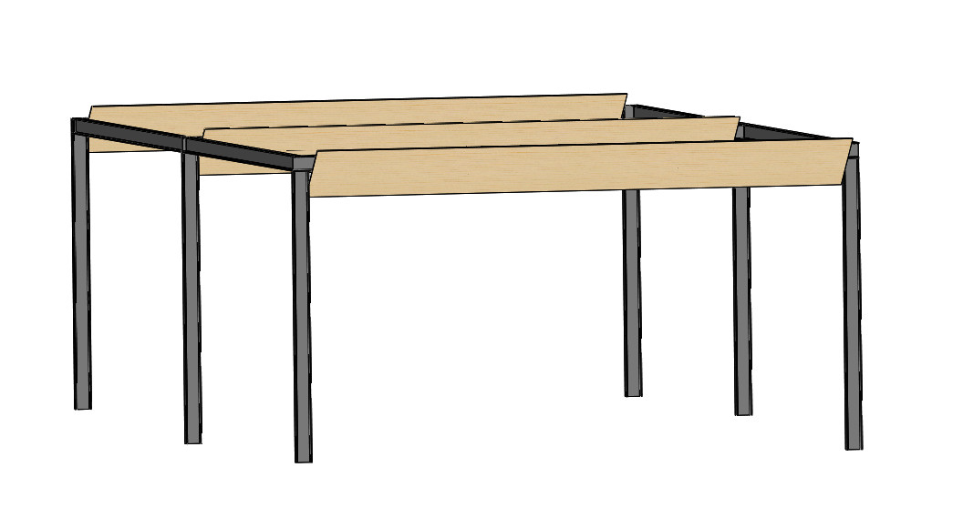
Все мишенные установки – «потолочного» типа, закрепляются на имеющемся металлическом каркасе – или для их установки потребуется отдельно изготавливать опоры.
Такое расположение мишенных установок (МУ) имеет ряд преимуществ перед напольным вариантом, так как в зимний период нет необходимости в их очистке (а в ряде случаев – и подхода к ним для смены мишени), не загромождается площадь рубежей, появляется возможность стрельбы по дальним и ближним целям без необходимости переносить МУ и т.д.
Различные варианты МУ позволяют разнообразить тренировки в стрельбе по появляющимся или подвижным целям, а так же сделать стрельбу - удобной.
Для всех моделей:
- Способ управления любым вариантом МУ – может быть любым удобным пользователю – проводной стационарный пульт, компьютер со специализированным ПО или носимый радио-пульт.
- Питание – по выбору заказчика, постоянное подключение к сети 220в 50Гц – или автономное, на встроенных АКБ, которые необходимо периодически подзаряжать. У обоих этих вариантов есть свои плюсы и минусы – однако, если сеть доступна, то постоянное подключение е ней наиболее целесообразно.
- Все модели могут работать «на улице» в условиях осадков при температуре +40.. -25. Для более низких температур (до -35) потребуются специальная доработка изделий – возможно, с устройством термобоксов и автоматическим подогревом некоторых их узлов.
- Все модели могут быть изготовлены либо из черного металла с антикоррозийным покрытием (окраска порошком, оцинковка, хромирование и т.п.) – либо из нержавеющей стали (включая метизы) – что, конечно, вызовет их удорожание на 30-50%.
- Датчик поражения мишенного щита – вибрационно-акустический, с достоверностью определения попадания огнестрельной пули около 89%, в зависимости от материала и изношенности мишенного щита, типа оружия, акустики помещения и т.п.

Подъёмные мишенные установки
- обеспечивают простой показ мишени на установленное время путем опускания мишени на огневом рубеже и её обратный подъем после поражения или истечения отведенного на стрельбу времени.
В самом простом варианте, мишень поднимается вверх – путем прямого её поворота с подъемом – вправо или влево от направления стрельбы – или же фронтально, «от стрелка».
Установка «Пума-30» реализует подъем мишени №4 из сотового поликарбоната путем подъема вправо/влево:
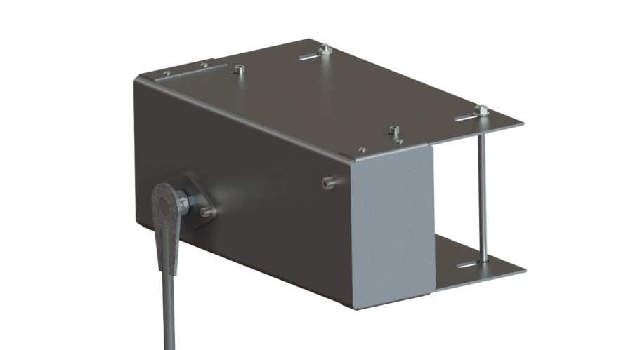

Установка крепится на несущий швеллер и может быть быстро снята и одета на новое место:
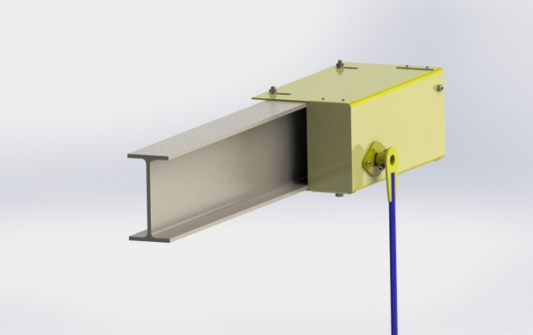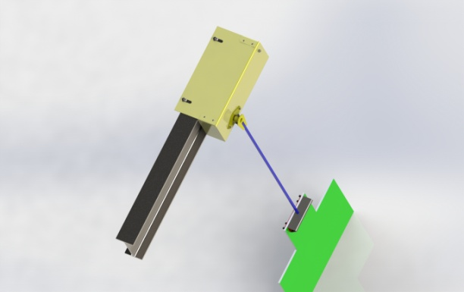
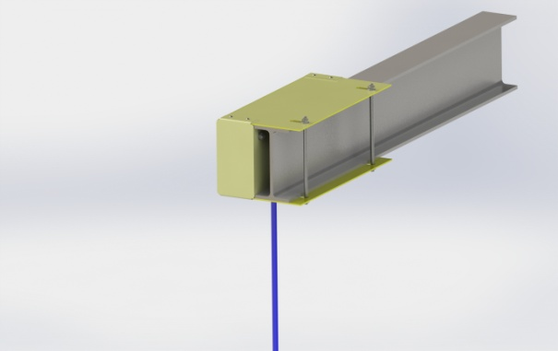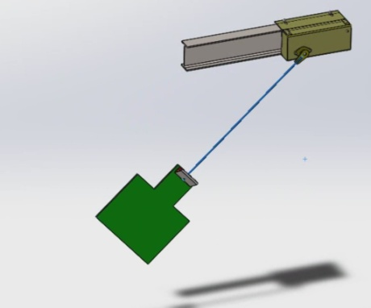

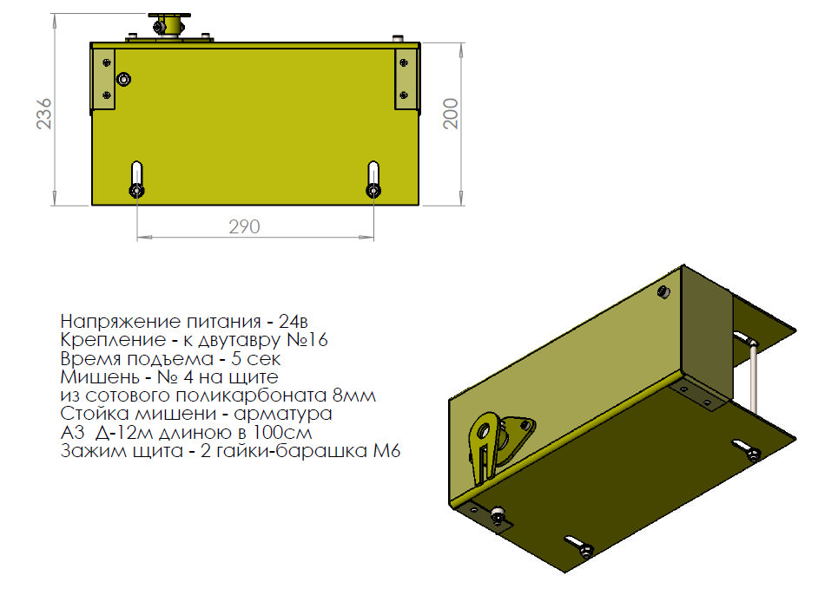

«Пума-30» может обеспечивать «качающийся» режим показа мишени – для затруднения прицеливания:
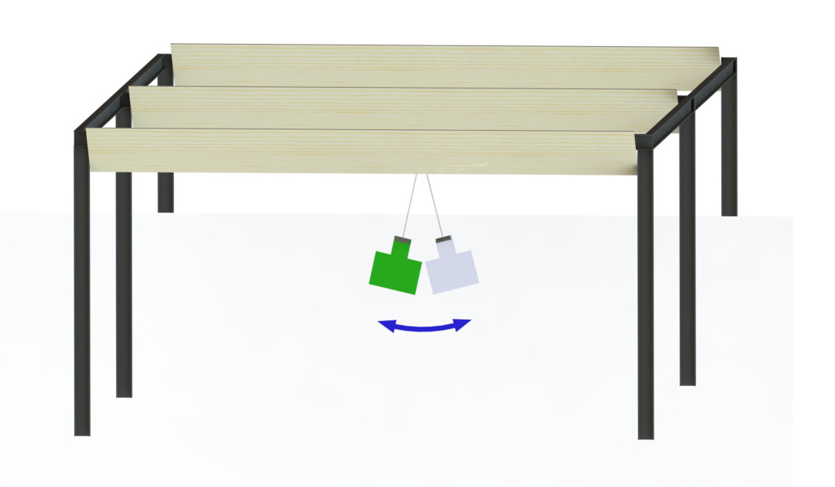

Возможны различные компоновки подъемника. Например, на фото – более совершенная модель ПУМА-36 в «низкотемпературном» варианте исполнения (до -35С):
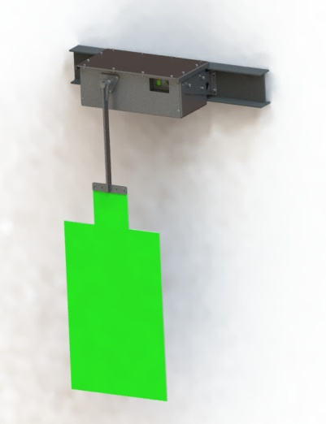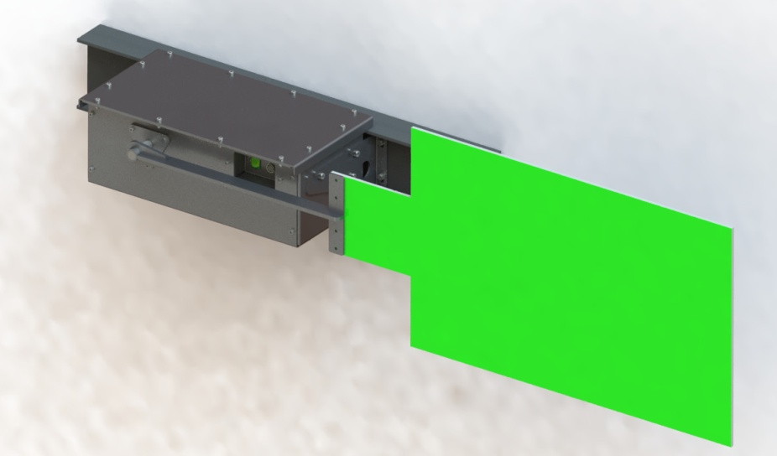
Особенности этой модели:
- питание 220в, герметичный корпус из 3мм стали, 3 мотор-редуктора
- встроенный автоматический подогрев корпуса (отдельных узлов)
- возможность «качания» мишени относительно вертикали с заданными параметрами
- датчик поражения (работает при неподвижной мишени)
- проводное управление по RS-485 (до 400м) или радио.
- держатель мишени – из брони 9мм «ребром».

Установка является быстросъемной – фактически, для снятия необходимо открутить руками 2 стопора – после чего корпус «отстегивается» от несущего швеллера:
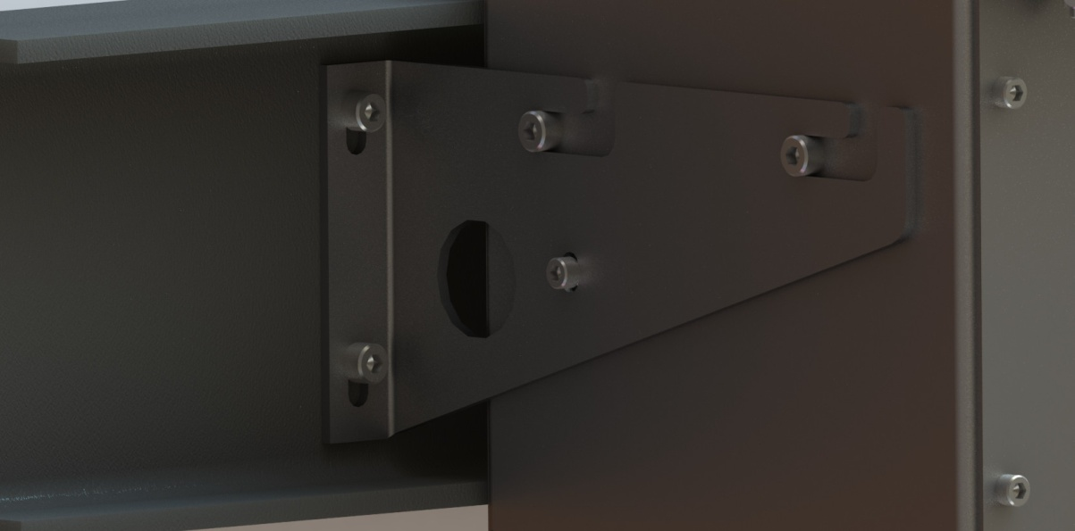
- что позволяет быстро перенести её с одного рубежа на другой или заменить на резервную.

Все разъемы на рубежах – равноценны, каждая мишень имеет свой уникальный адрес для управления, и может быть подключена в любом месте.

Другая модификация - Пума-36М выглядят так:
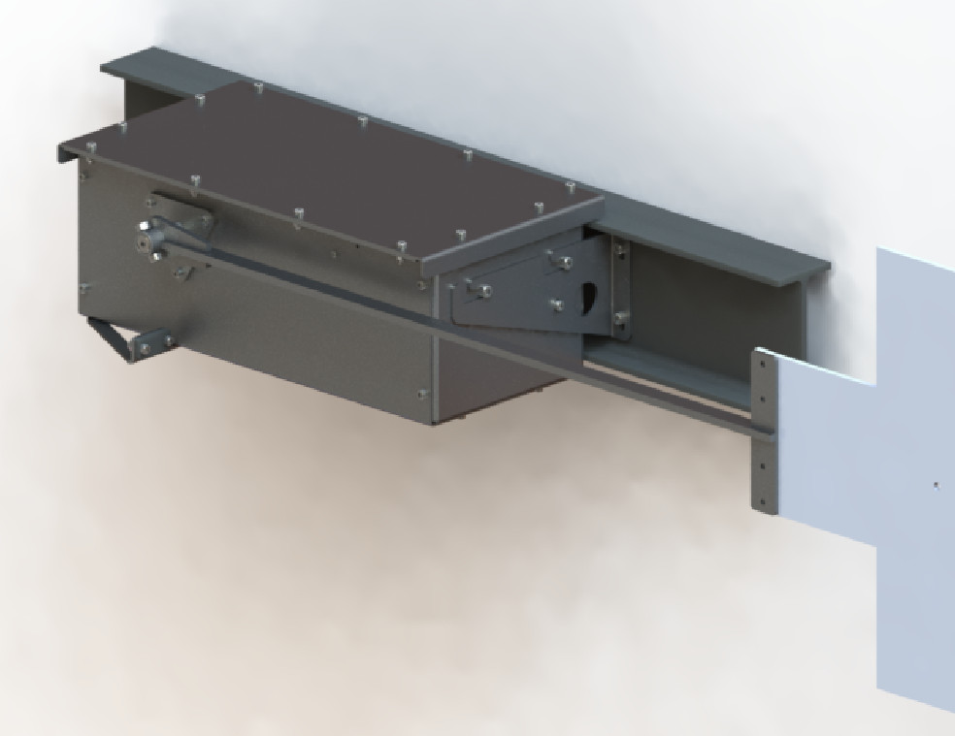
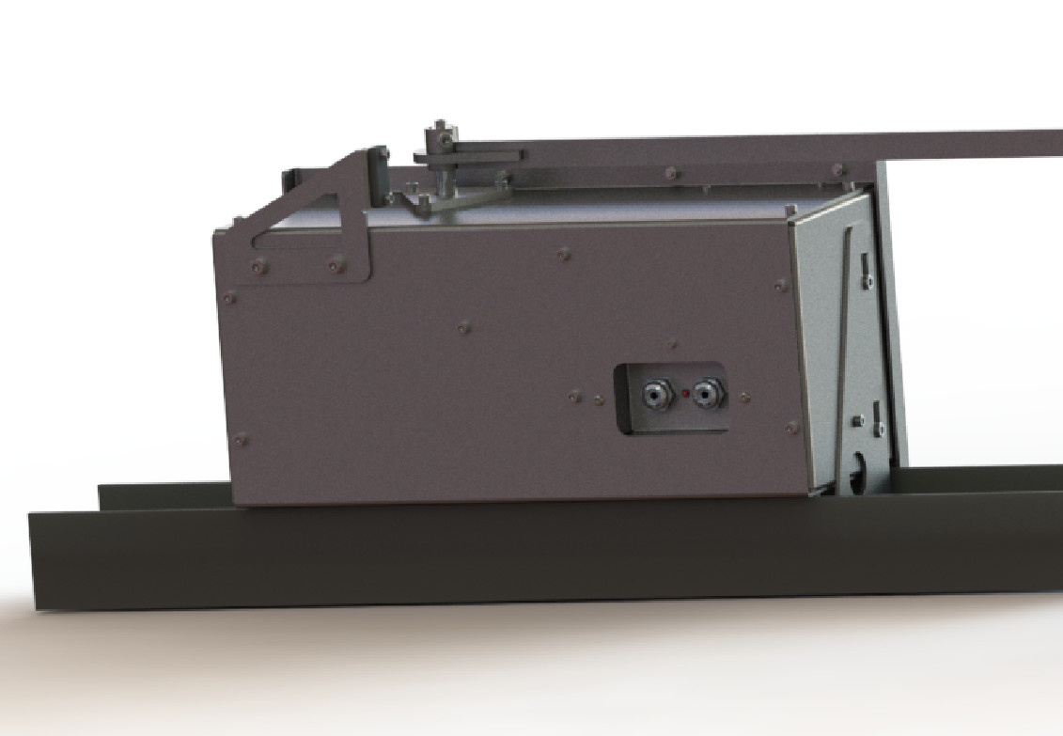
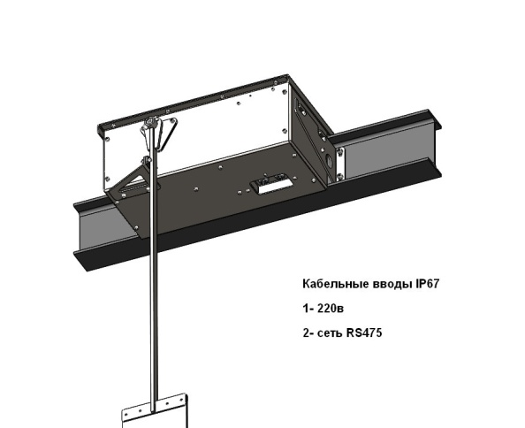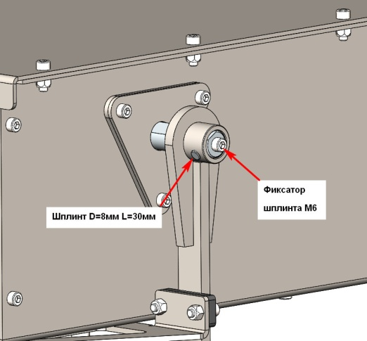

Пульт управления ПМУ35 имеет крупные кнопки (22мм), для возможности использования зимой, не снимая перчаток, может быть в «настенном» исполнении (вмонтирован в панель или какой-либо электро-ящик):
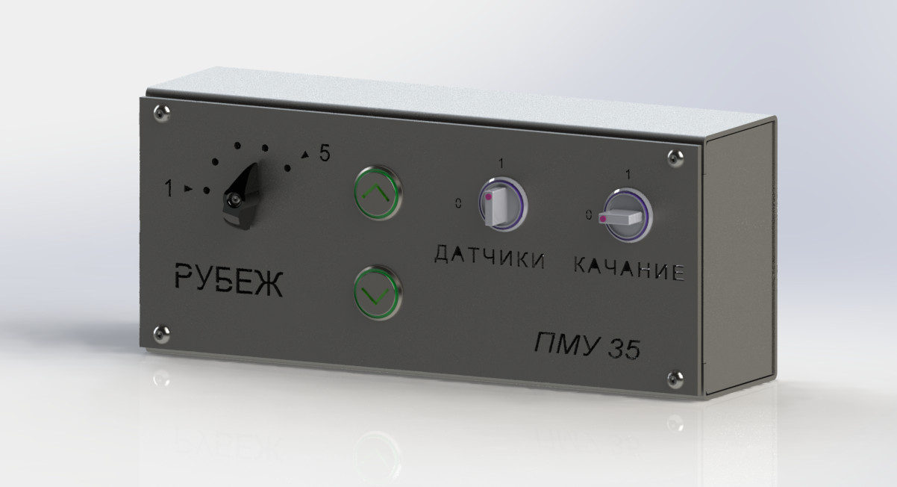
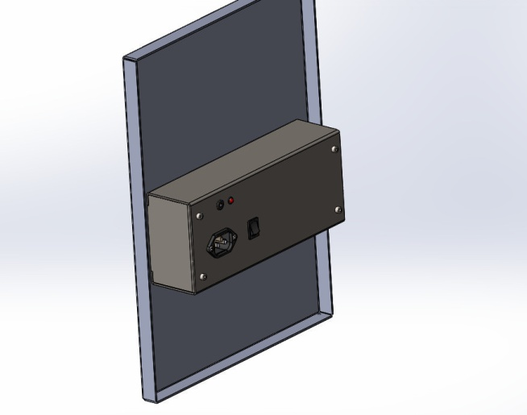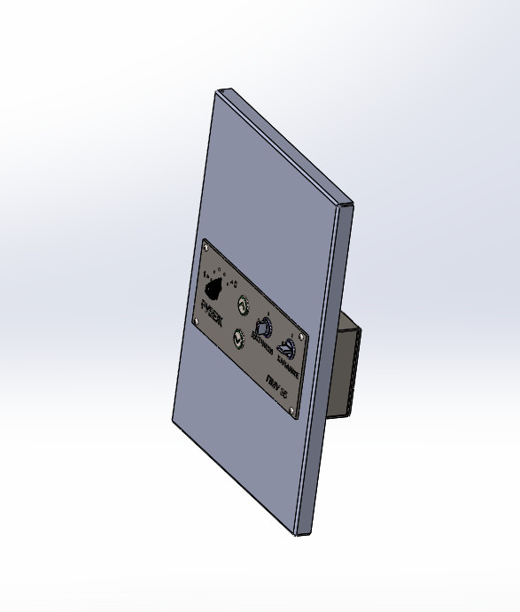
К пульту должно быть подано напряжение 220в, а так же подведен FTP кабель управления, который подключается к предусмотренному в нем разъему. Этот кабель далее соединен последовательно со всеми имеющимися установками. Можно использовать радио-вариант управления.

Модель «Пума-31» обеспечивает фронтальный подъем мишени и может быть закреплена на любую достаточно прочную несущую балку (в том числе на швеллер №16).
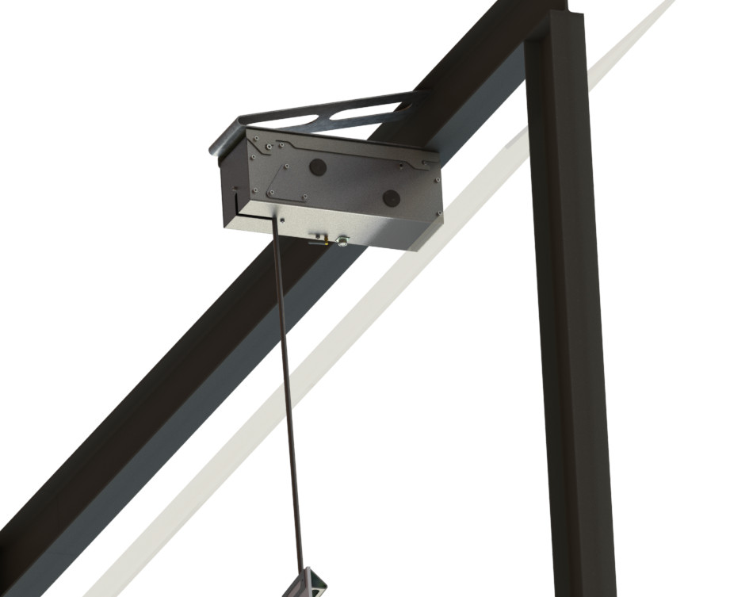
Отличительные особенности этой МУ следующие:
- фронтальный подъем позволяет располагать несколько установок – рядом на одном рубеже
- благодаря быстросъемному креплению перенос установки на новое место занимает менее 1 минуты – что позволяет небольшим числом МУ – быстро создавать практически любую мишенную обстановку на разных удалениях (рубежах), где заранее установлены специальные крепления.
Фактически, для переноса установки - необходимо просто «отстегнуть» её от одного крепления и вставить в другое. Если МУ питается от сети 220в – то потребуется ещё лишь вставить разъем питания.
Для варианта с питанием от АКБ и радиоуправлением – кабелей в комплекте нет, они не нужны.

Бронировка корпусов МУ – обеспечивается неподвижно закрепляемыми фронтальными броневыми пластинами – в соответствии с конкретным местом установки у пользователя.
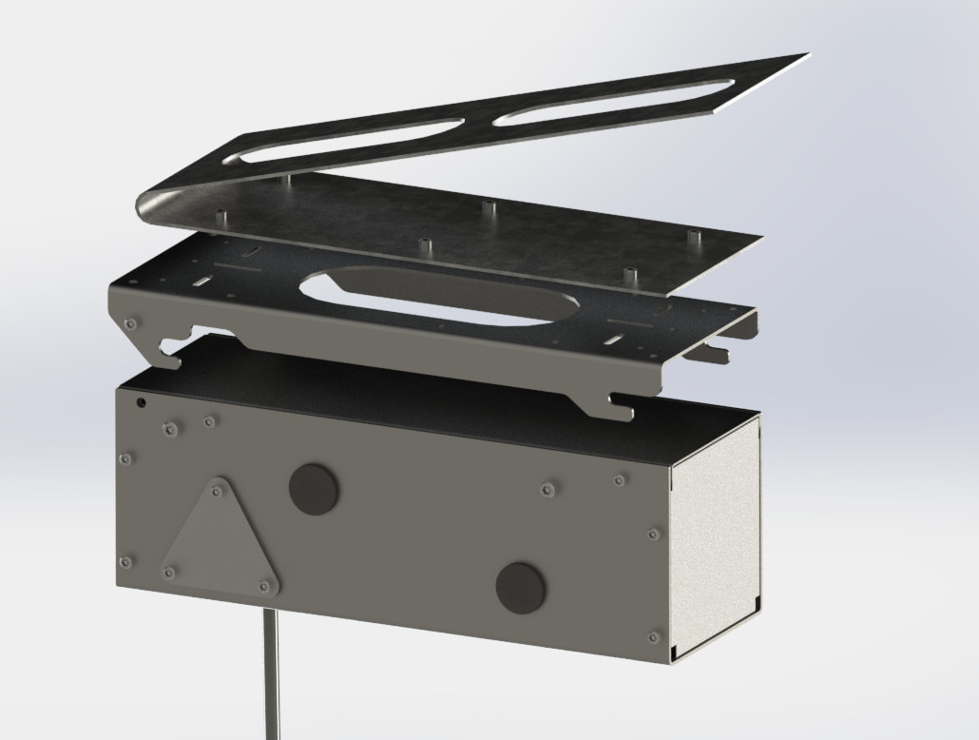

Мишенная установка – «ПУМА-32»
- предназначена для случаев, когда пользователь имеет повышенные требования к показу мишени, и обычного подъема/опускания/качания мишенного щита – недостаточно.
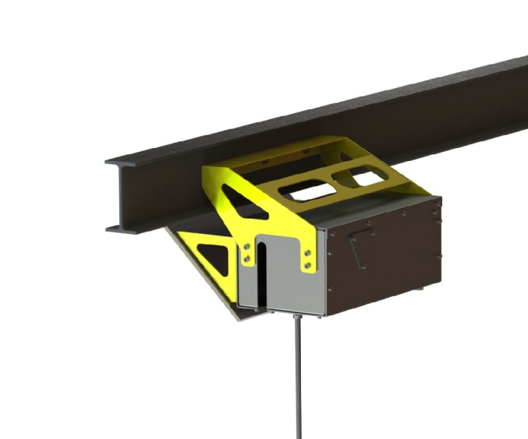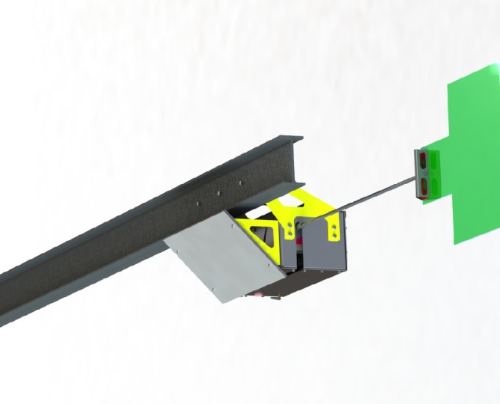

Отдельные кронштейны для крепления корпуса установки и её фронтальной бронезащиты (если необходимо) – могут быть адаптированы к фактически имеющемуся у пользователя профилю.
Если планируется использовать на одном рубеже две и более установок – они могут быть изготовлены как с подъемом влево от стрелка – так и вправо.
Некоторые стрелковые упражнения предполагают достаточно быстрый – и периодический показ мишени – например, известные «ЧОПовские» «3 показа по 5 сек через 5 сек» или другие аналогичные. Причем опускание мишени (впрочем, точно так же, как и подъем «с земли») – трудно считать «внезапным» - т.к. стрелок заранее видит начало движения и даже может стрелять по мишени в то время, когда подъем уже начался. Что является недостатком.
Особенностью «Пума-32» является возможность поворота мишени в позиции «свой-ребром-чужой», причем за достаточно короткое время (менее 0,5сек). Это позволяет более корректно оценивать скорость и точность стрелка одновременно.
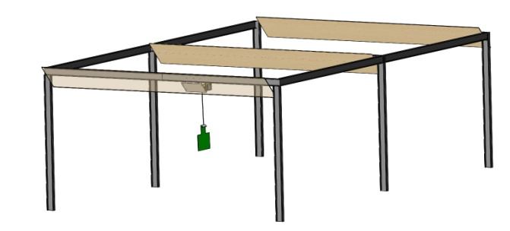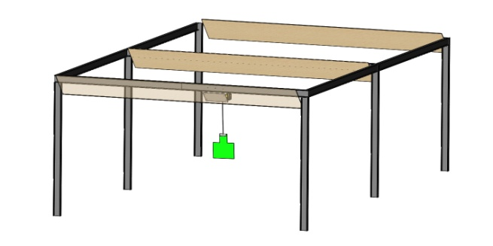
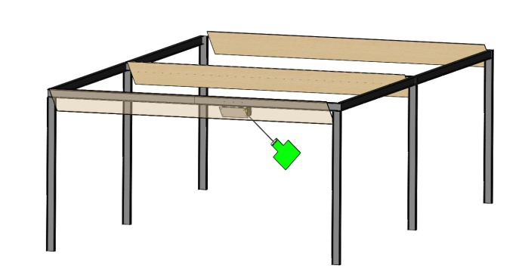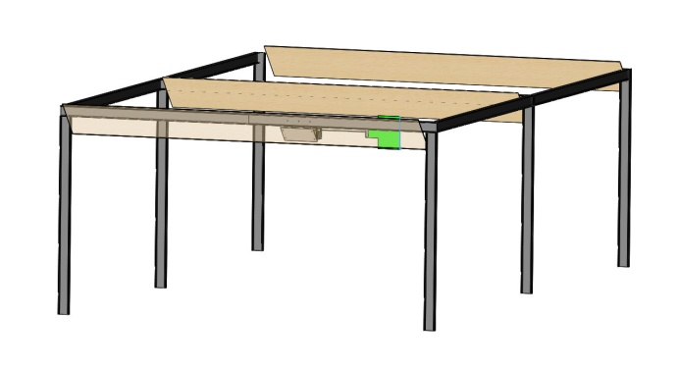
Разумеется, на одном рубеже (одной несущей балке) - возможно использовать МУ разных типов:
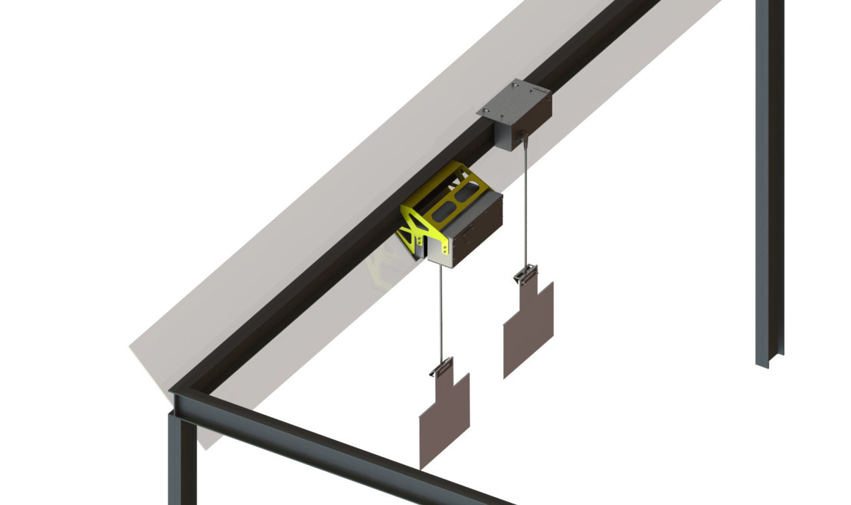

Расположенные на разных рубежах МУ разных типов - для стрелка могут выглядеть примерно так
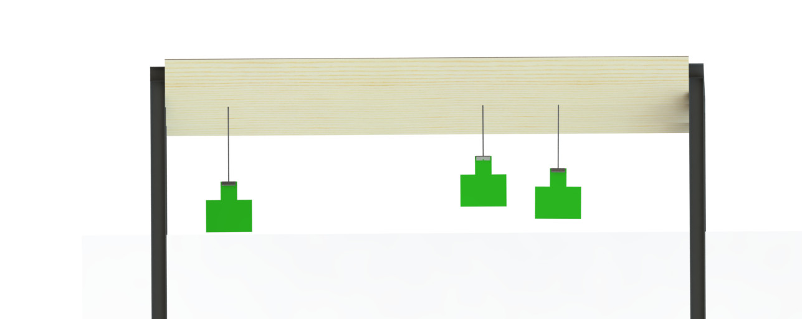
Возможно в одном пульте управления любого типа – задать такой порядок работы всех установок (последовательность и время показа), который будет удовлетворять условиям любого стрелкового упражнения КС.
Однако существенным недостатком такой организации стрельбы – является периодическая необходимость замены мишеней и мишенных щитов – особенно на дальних рубежах и при неблагоприятных погодных условиях.
Этих недостатков при тренировках в охотничьей, спортивной и развлекательной стрельбе можно избежать, используя мишени из брони – т.н. «попперы».
В них мишенью служат пластины из высококачественной брони, которые, если использовать соответствующее их прочности оружие – могут служить очень долго. Выглядит классический поппер приблизительно так:

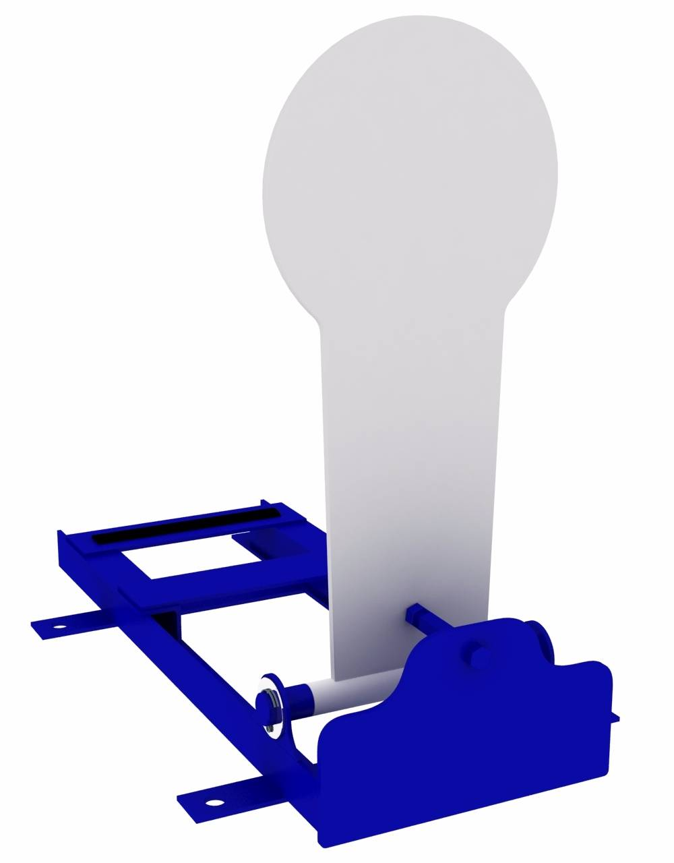

После точного попадания, поппер падает от удара пули и действия силы тяжести– и приходится всякий раз выходить на рубеж для его обратного подъема в «боевое положение» - что в ряде случаев (глубокий снег, дождь, расстояния до 300ми т.п.) – практически сводит «на нет» все их достоинства как мишени – или усложняет стрельбу.
Разумеется, стрелкам хотелось бы, с одной стороны – сохранить динамику мишени при поражении - т.е. поппер должен двигаться (падать) при поражении «естественно» - а с другой стороны, подъем пораженного поппера должен быть автоматическим.
Мишенная установка «Пума-37П» - потолочного типа, поэтому в ней поппер падает «наоборот» - не вниз, а вверх.
Специальная система точно имитирует движение реального поппера при его поражении – лишь с той разницей, что поппер «падает вверх»:
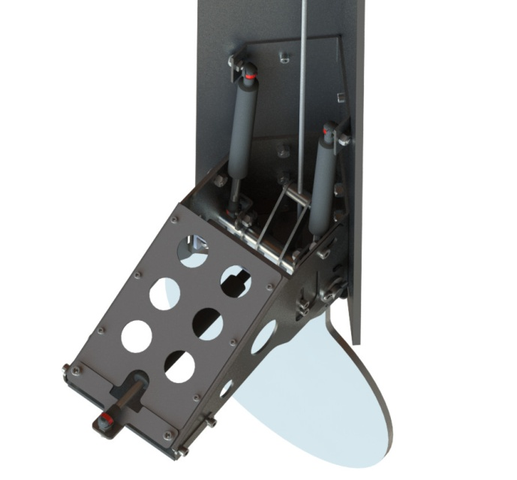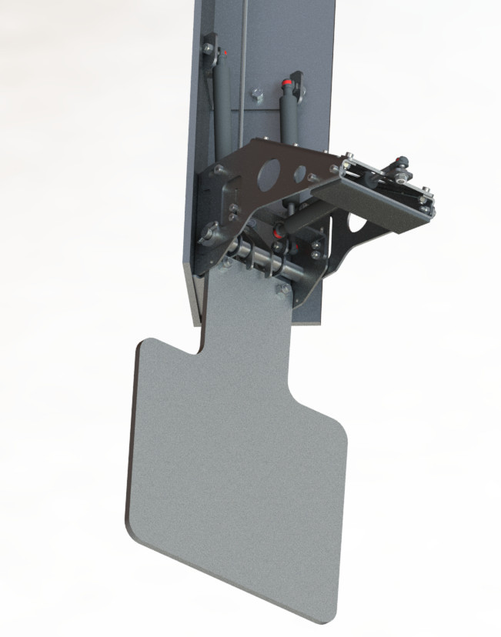

Скорость «подъема» - в нашем случае, опускания поппера – около 2 сек.
Форма мишени может быть классической, «стандартной» или произвольной. Чем тяжелее поппер – тем более сложно его поднимать – и соответственно, тем сложнее и дороже оборудование для этого используется.
Обычно, профессиональные стрелки выбирают форму и размеры, рекомендованные профильными организациями – IPSC или ФПС РФ.

Для стрелка - поднятый и «убитый» поппер в нашем случае «потолочного применения» - выглядит примерно так:
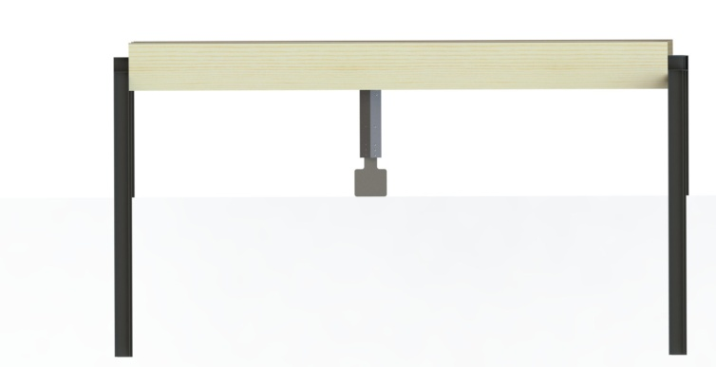
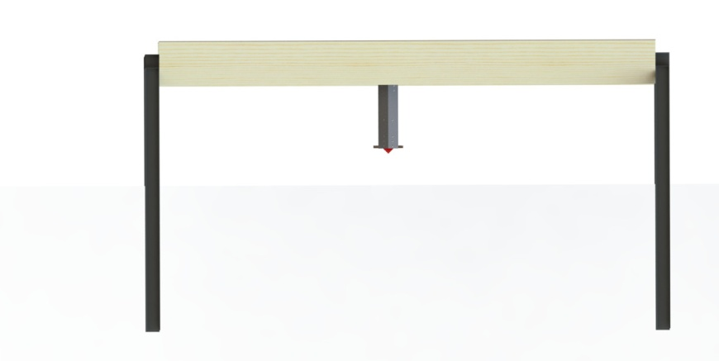
Автоматический подвесной поппер может быть закреплен на рубеже неподвижно. Однако, стрельба будет существенно более интересной и разнообразной, если поппер будет двигаться вдоль рубежа – слева направо и обратно, с разными параметрами такого перемещения:
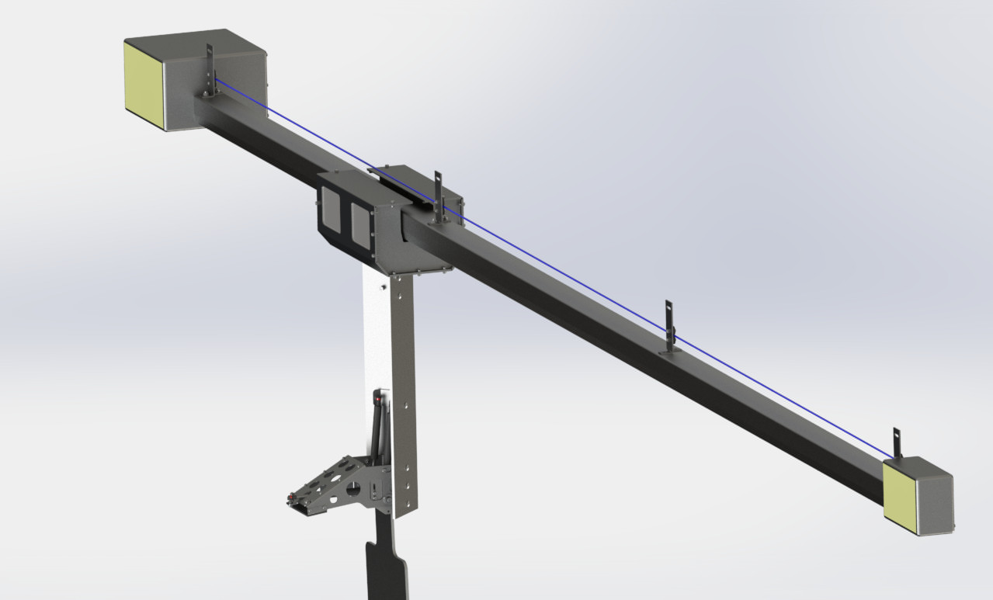

Возможно исполнение привода поппера в двух приблизительно равноценных вариантах:
а) Каретка с поппером приводится в движение натянутым тросом. На фото выше показан этот вариант, а так же лебедка и устройство натяжения.
б) Каретка может перемещаться «самостоятельно», т.е. у неё внутри имеется свой двигатель для движения. В этом случае несущий профиль каретки оборудуется токосъемником, а МУ питается от низкого напряжения 24-48в.
Скорость и характер движения поппера программируются в широких пределах.
Поппер в боевом положении на рубеже (вид сзади и сбоку):
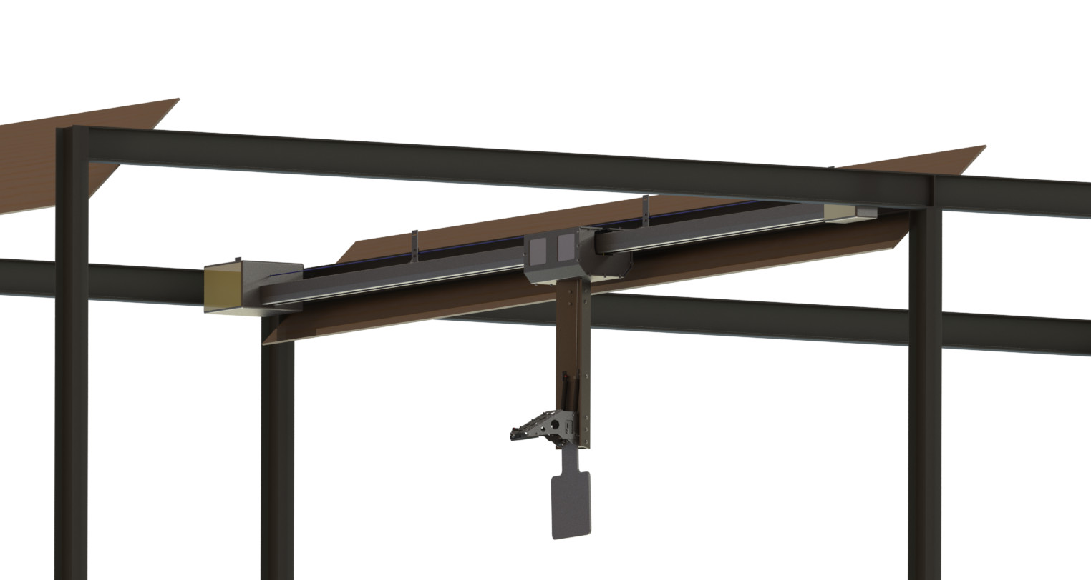
Пораженный поппер (вид сверху):
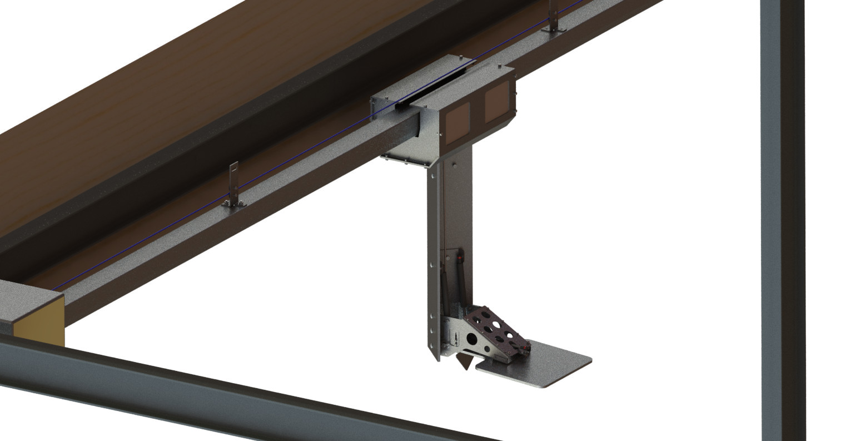

Возможна установка двух и более систем – «подряд»:
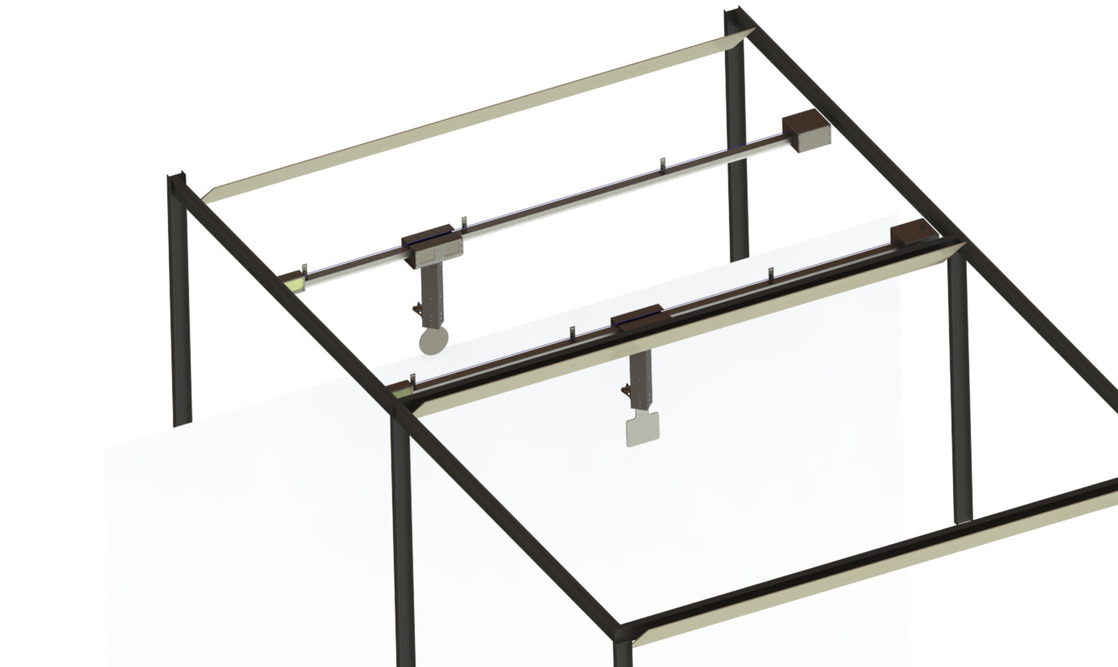

Данная установка может быть модернизирована для особых требований к траектории движения поппера.
По мере перемещения, можно менять высоту мишени над уровнем пола - в пределах до 70-80 см. Этого изменения – вполне достаточно для существенного усложнения прицеливания.
Ниже показано «верхнее» положение мишени на траектории:
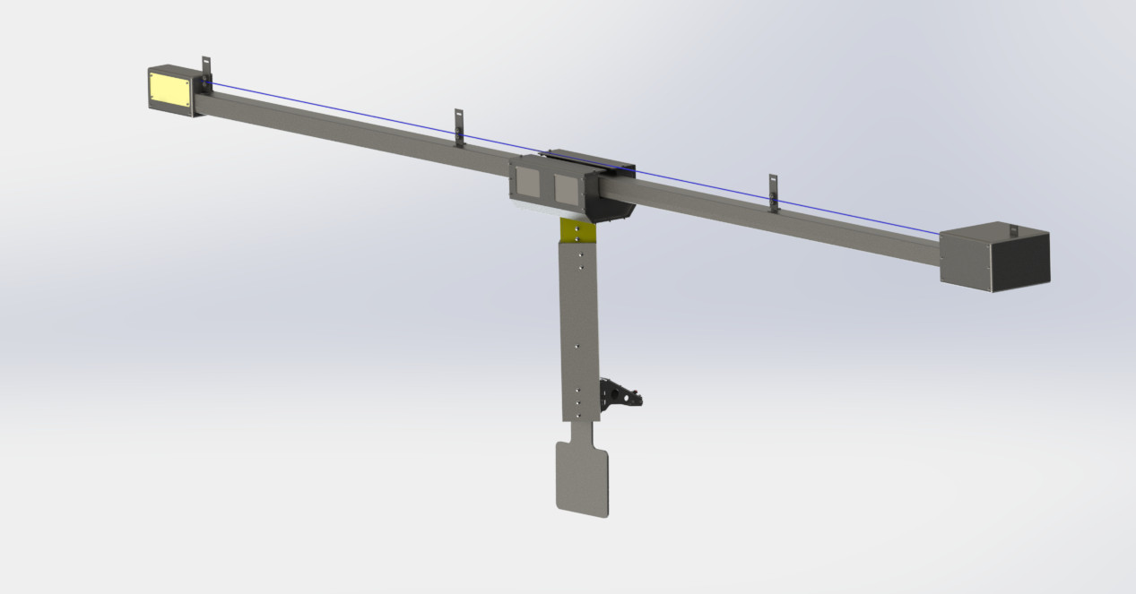

Нижнее положение:
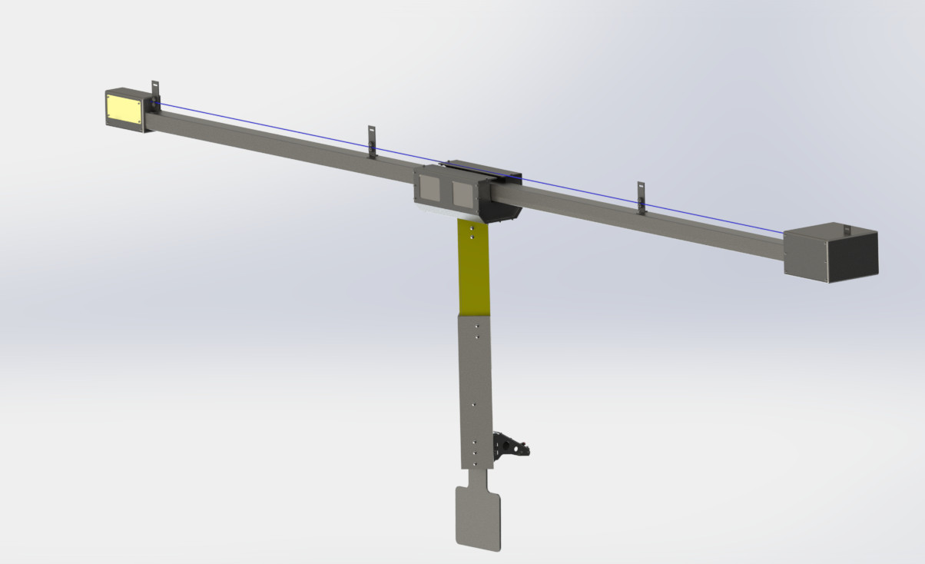
Общая траектория поппера может быть заранее запрограммирована или быть случайной.
Пульт управления тиром в носимом варианте – может выглядеть примерно так – на фото пульт для 10 установок, с возможностью группового и индивидуального управления мишенями. Пульт имеет обратную связь с установками (отображает текущее состояние попперов, телеметрию и т.п.)
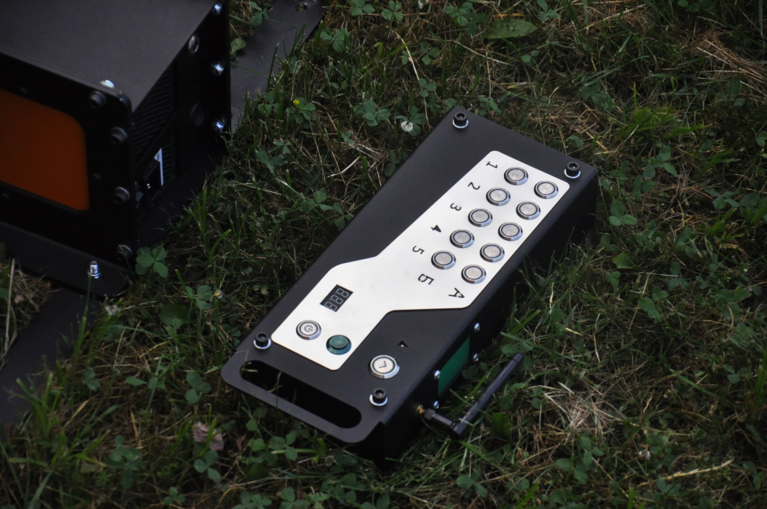

Специально разработанная система подвески поппера обеспечивает его естественное движение при поражениях, автоматический подъем и значительно снижает ударные нагрузки на остальные механизмы и электронику установки:
